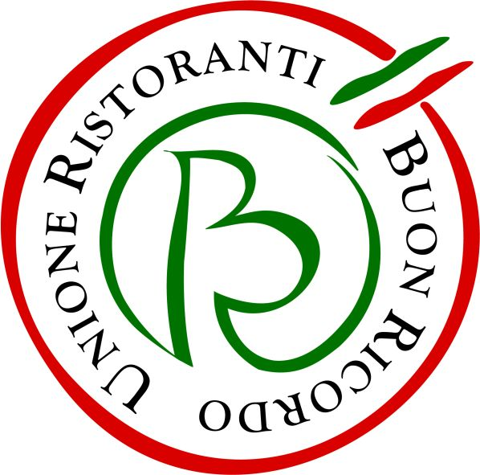

7 aprile
Nei Ristoranti del Buon Ricordo
una Cena solidale dedicata a Norcia

La sera di venerdì 7 aprile, i ristoranti del Buon Ricordo imbandiranno una simbolica tavolata che metterà in tavola centinaia di commensali e sarà dedicata a Norcia, a cui sarà devoluta una somma in segno di solidarietà e vicinanza. Verrà realizzato per l’occasione un piatto speciale in ricordo della serata, che sarà distribuito solamente in questa circostanza e sarà dipinto a mano dagli artigiani delle Ceramiche Artistiche Solimene di Vietri sul Mare, che realizzano dal 1964 il piatto simbolo di ciascun ristorante associato al sodalizio. Per ogni piatto consegnato, il Buon Ricordo verserà 5 € a una struttura no-profit di Norcia. Ciascun commensale che parteciperà all’evento, ricevendo il piatto speciale, contribuirà quindi indirettamente a dare il suo sostegno alla popolazione della città terremotata.

Da Nord a Sud d’Italia, ciascun ristorante proporrà un suo personale Menù norcino oppure imbandirà la tavola con alcuni piatti e prodotti tipici della città umbra martoriata dal terremoto. In ogni caso, le materie prime proverranno dall’area di Norcia, dove i ristoratori del Buon Ricordo si sono approvvigionati, proprio per valorizzarle e per sostenere gli artigiani che le producono.

Sul piatto che verrà dato in omaggio ai commensali sono dipinti i nomi dei due ristoranti del Buon Ricordo di Norcia, ovvero il Granaro del Monte dal 1850 e Vespasia di Palazzo Seneca. E’ un omaggio doveroso alla famiglia Bianconi, che possiede questi due noti ristoranti nel cuore della città. Il Verspasia riaprirà proprio il 7 aprile, mentre il Granaro del Monte resterà temporaneamente ancora chiuso viste le condizioni difficili in cui versa tutt’oggi Norcia.

Il ricavato dalla serata di solidarietà andrà all’associazione “I love Norcia” (www.ilovenorcia.org).

Le prenotazioni per la cena vanno fatte direttamente ai singoli ristoranti.

Informazioni: Unione Ristoranti del Buon Ricordo
Tel. 02 80582278 - www.buonricordo.com - info@buonricordo.com

Ufficio Stampa: AGORA’ di Marina Tagliaferri
Tel. 0481 62385 - www.studio-agora.it - agora@studio-agora.it

